PRÁCTICA 4:

Preparación de la aspirina (ácido acetilsalicílico)

Apellidos y Nombres:
JAIME OSÉS AZCONA
SANTIAGO ORONOZ SAZ

Objetivos
- Sintetizar el ácido acetilsalicílico a partir del ácido salicílico.
- Purificar el ácido acetilsalicílico sintetizado mediante recristalización en un disolvente (tolueno o agua).
- Calcular la cantidad teórica de ácido acetilsalicílico que se obtendría si la reacción tuviera un rendimiento del 100% y determinar el rendimiento de la reacción
- Determinar de forma cualitativa la pureza del producto sintetizado

Introducción
En esta práctica sintetizaremos cierta cantidad de aspirina (ácido acetilsalicílico), conocida mundialmente como el fármaco más utilizado de las últimas décadas, para la puesta en marcha de esta práctica tendremos que hacer reaccionar el ácido salicílico con anhídrido acético, todo ello para dar ácido acetilsalicílico y ácido acético. Utilizaremos como catalizador ácido sulfúrico y calentaremos la mezcla para favorecer la reacción.

El mecanismo de esta reacción viene representado en el esquema siguiente donde se puede observar el efecto catalítico del ácido sulfúrico (H⁺ ):
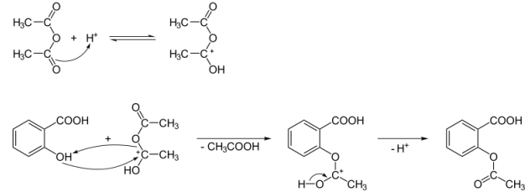
La aspirina se ha ido dejando de lado los últimos años al saber que esta provoca úlceras si es tomada con una frecuencia elevada, y se ha ido cambiando por fármacos con mayor fiabilidad a la hora de hablar de salud.
El ácido salicílico se encuentra en numerosas plantas, en especial en los frutos, en forma de metilsalicilato, y se obtiene comercialmente a partir del fenol. Tiene un sabor ligeramente dulce; es poco soluble en agua y más soluble en alcohol, éter y cloroformo. Tiene un punto de fusión de 159º C. Los compuestos salicílicos medicinales empleados como analgésicos son el ácido acetilsalicílico y el fenilsalicilato.

Procedimiento
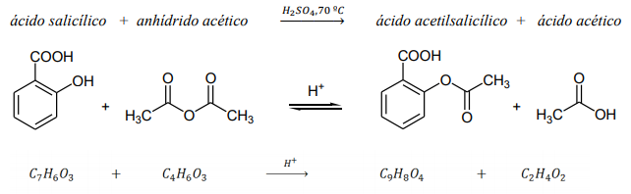
Para la síntesis de la aspirina, siguiendo la siguiente reacción química, deberemos hacer reaccionar ácido salicílico con anhídrido acético, lo que nos dará ácido acetilsalicílico, o lo que es lo mismo, aspirina cruda:

Para la preparación de dicha reacción, introduciremos 5 g de ácido salicílico en un erlenmeyer de 50 mL y añadiremos10 mL de anhídrido acético y 0,2 mL de ácido sulfúrico concentrado, finalmente elevaremos la temperatura hasta alcanzar aproximadamente los 70 ºC. Este último compuesto, H₂SO₄, funcionará como catalizador para que se lleve a cabo la reacción y se hagan la sustituciones necesarias.
Cuando se haya producido la reacción, dejaremos enfriar la mezcla, metiendola en una bandeja con hielo, para que la aspirina cristalice. Seguidamente, pondremos toda esa aspirina con una cantidad abundante de agua en un embudo Büchner con un papel de filtro para quitar todas las impurezas que puedan quedar de la reacción anterior. El embudo Büchner es un recipiente que, con la ayuda de la presión, realiza un vacío y extrae el agua rápidamente, lo que facilita el proceso de filtración.
Aun así la aspirina saldrá muy mojada, por lo que debemos secarla todo lo posible aplastandola repetidas veces contra un papel de filtro.
Una vez realizado todo el proceso descrito, pesaremos la muestra final de aspirina y, calculando los gramos teóricos según la reacción, hallaremos el rendimiento de dicha reacción.
Para purificar la aspirina sintetizada anteriormente, podremos utilizar una mínima cantidad de tolueno o agua caliente. En nuestro caso lo haremos con agua, por lo que mezclaremos agua y la aspirina cruda en un erlenmeyer de 50 mL y calentaremos la mezcla.
Realizaremos el mismo proceso realizado anteriormente, el cual se trata de enfriar la mezcla en una bandeja con hielo y filtrarlo en un embudo de Büchner. Secaremos el producto obtenido y ya tendremos sintetizada la aspirina pura.
Finalmente, procederemos a realizar un análisis de la pureza de la aspirina sintetizada. Para ello utilizaremos el catión Fe³⁺, que al reaccionar con un fenol (en este caso ácido salicílico, compuesto que presenta efectos adversos para la salud) la mezcla adquiere un color azulado.
Pondremos 3 tubos de ensayo en una gradilla y añadiremos una pequeña cantidad de ácido salicílico en un tubo, aspirina cruda en otro y en el tercero la aspirina pura y en todos ellos añadiremos unos 5 mL de agua y 3 gotas de cloruro férrico FeCl₃ (que contiene Fe³⁺).
Observaremos la coloración de los tubos, y si muestra un color azulado es que este compuesto contiene ácido salicílico y no sería apto para el consumo humano.

Resultados
Esta tabla muestra las cantidades de reactivos usadas para realizar aspirina, así como la cantidad de aspirina obtenida. Para completarla, en el apartado masa en gramos deberemos poner la cantidad utilizada en gramos, o de no ser así multiplicar el volumen utilizado por la densidad del compuesto. En el apartado cantidad de materia, deberemos dividir la masa utilizada, o volumen utilizado por densidad, entre su masa molar.

Sustancia | Masa en gramos (pesada o V·d) | Masa molar  (g/mol) | Cantidad de materia (mol)
Ácido salicílico (C₇H₆O₃) | 5 g | 138 g/mol | 0,03623 mol
Anhídrido acético (C₄H₆O₃) d =1,08 g/ mL | 10,8 g | 102 g/mol | 0,10588 mol
Ácido sulfúrico (H₂SO₄) d = 1,84 g/ mL | 0,368 g | 98 g/mol | 0,003755 mol
Ácido acetilsalicílico (C₉H₈O₄) | 5,04 g | 180 g/mol | 0,028 mol

Para realizar los cálculos necesarios utilizaremos el reactivo limitante. En este caso, el reactivo limitante es el ácido salicílico ya que al estar en menor cantidad que el otro reactivo (hay menos moles de este que de anhídrido acético) este marca el final de la reacción porque cuando se gasta ya no hay más reactivo para que la reacción siga produciéndose.
Sabiendo esto, hallaremos los gramos teóricos de ácido acetilsalicílico que se formarán a partir de cierta cantidad de ácido salicílico.
= 6,52 g teóricos de C₉H₈O₄

Con esto y con la cantidad real que se forma obtendremos el rendimiento de la reacción siguiendo la siguiente fórmula:
== 77,3 %

También realizaremos una prueba para analizar la pureza de la aspirina sintetizada. Como hemos explicado en el apartado procedimiento, pondremos 3 tubos con ácido salicílico, aspirina cruda y aspirina pura respectivamente y echaremos agua y unas gotas de FeCl₃. El resultado será el siguiente:
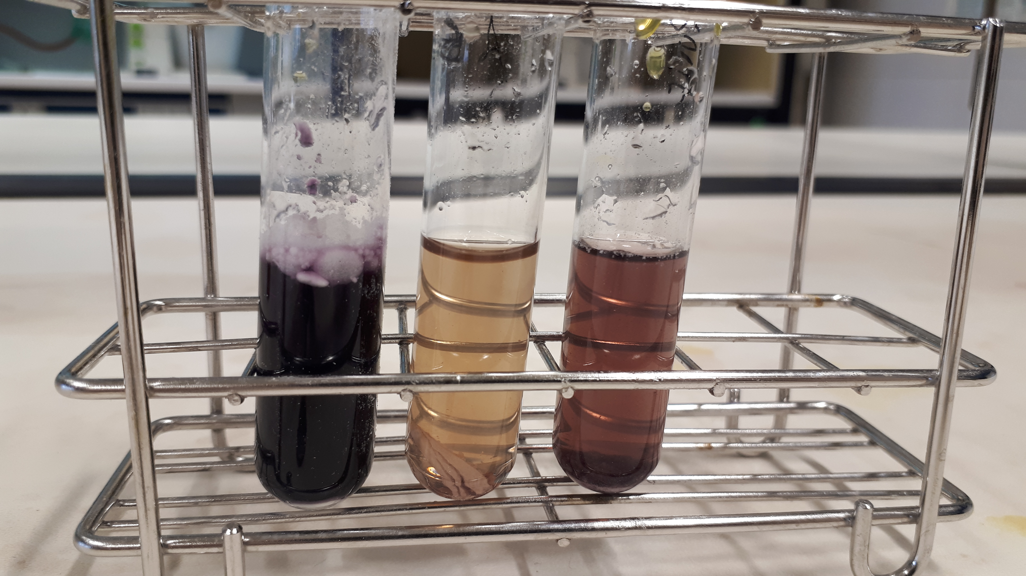
Como podemos ver, el tubo con ácido salicílico adquiere un color muy azulado, lo que denota que hay una gran cantidad de impurezas, como es lógico al ser solo ácido salicílico.
El tubo con aspirina cruda tiene un tono azulado muy suave, lo que denota que hay muy pocas impurezas.
Por último, el tubo con aspirina pura tiene un tono más azulado que el de aspirina cruda, lo que denota que hay impurezas.

Conclusiones
En esta práctica hemos realizado la síntesis de la aspirina, la cual hemos podido realizar sin problema alguno. Hemos obtenido también un rendimiento de reacción alto, lo que podría ser mayor ya que en el transvase de los compuestos se pierde gran cantidad.
En la prueba de pureza, hemos obtenido que la aspirina pura tenia más impurezas que la cruda. Esto es algo que no debería a ser así, pero al recristalizar para purificar la aspirina nos hemos pasado y hemos vuelto al estado inicial.
Sin embargo, en la primera cristalización hemos obtenido una aspirina de bastante calidad ya que, como nos indica la escasa coloración de la muestra, esta tiene muy pocas impurezas.

